**业务操作指引**

**40053查阅行政复议资料申请**

## 业务概述

查阅行政复议资料申请，是指在行政复议期间，申请人、第三人及其委托代理人可以按照规定向行政复议机构申请查阅被申请人提出的书面答复、作出行政行为的证据、依据和其他有关材料，除涉及国家秘密、商业秘密、个人隐私或者可能危及国家安全、公共安全、社会稳定的情形外，行政复议机构应当同意。

## 二、办理流程

1.纳税人主动发起“查阅行政复议资料申请”；

2.纳税人查看消息提醒，按指定时间、地点查阅行政复议资料；

## 三、功能路径

1.我要办税--法律追责与救济事项-查阅行政复议资料申请。

2.通过“我的待办”事项处理进入。

3.通过首页搜索栏输入关键字查找。

## 四、操作步骤

步骤一 进入查阅行政复议资料申请页面。登录电子税务局后，点击【我要办税】①-【下一页】②-【法律追责与救济事项】③-【查阅行政复议资料申请】④功能菜单。

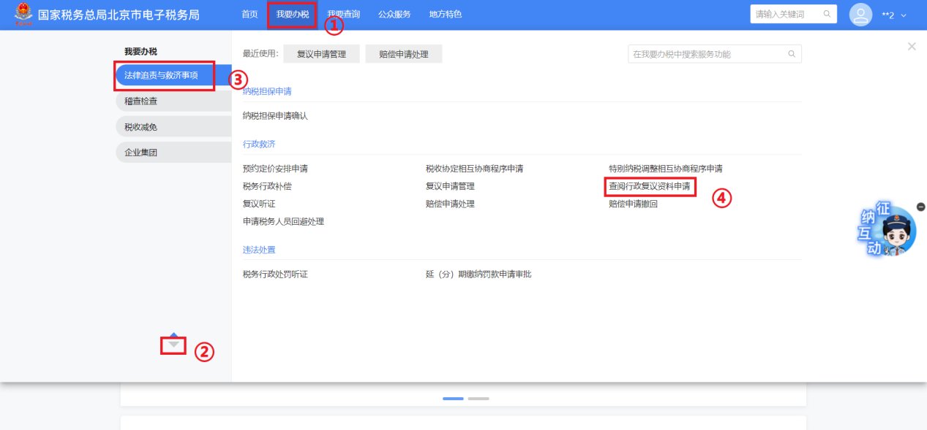

此处注意：系统会自动监测纳税人有无相关行政复议案件信息，如无则无法申请该业务。

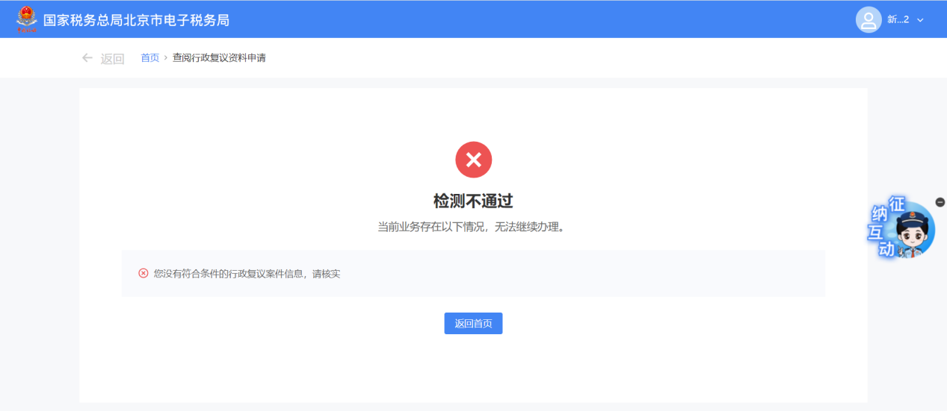

步骤二 展示纳税人关联的行政复议资料。

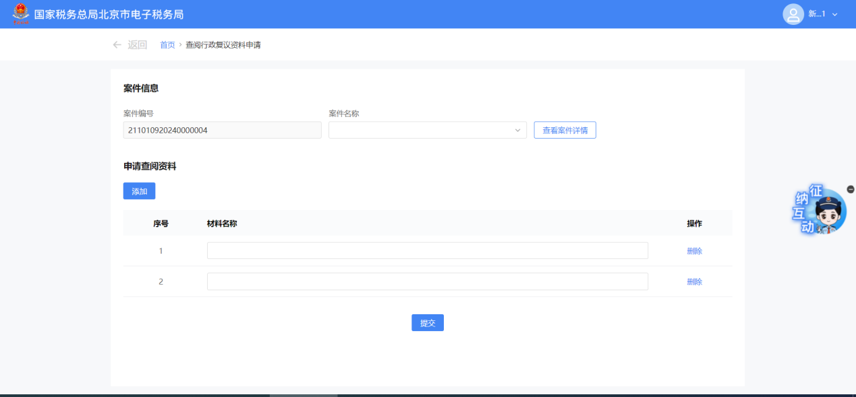

步骤三 查阅行政复议资料申请页操作。

1.点击【添加】①按钮，可以进行申请查阅资料新增。如需重新调整申请查阅资料，可点击【删除】②所选申请查阅资料。

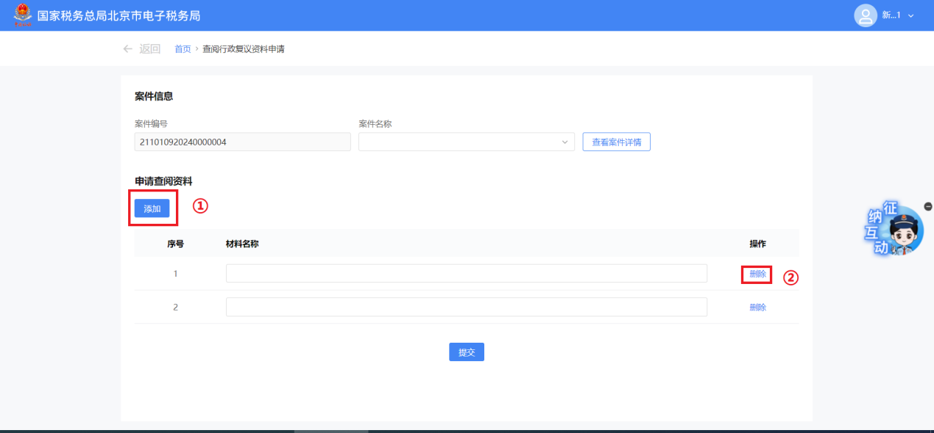

2.点击【提交】。

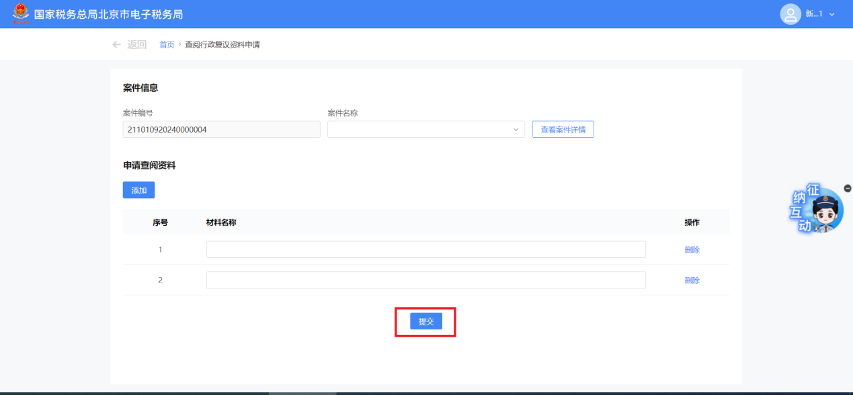

步骤四 提交成功。跳转提交成功界面，系统提示“您提交的查阅行政复议资料申请已申请成功。”

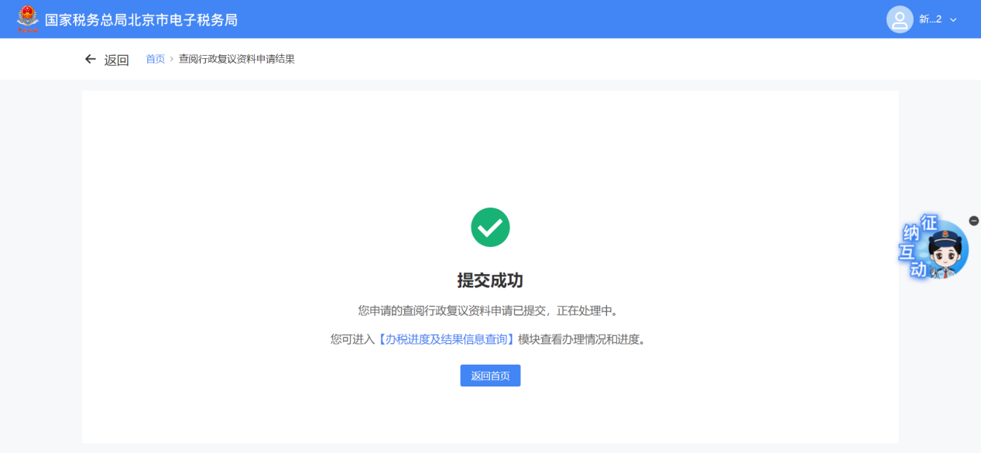

步骤五 进度查询：

1.点击【我要查询】①-【涉税信息查询】②-【办税进度及结果信息查询】③功能菜单进入功能页面。

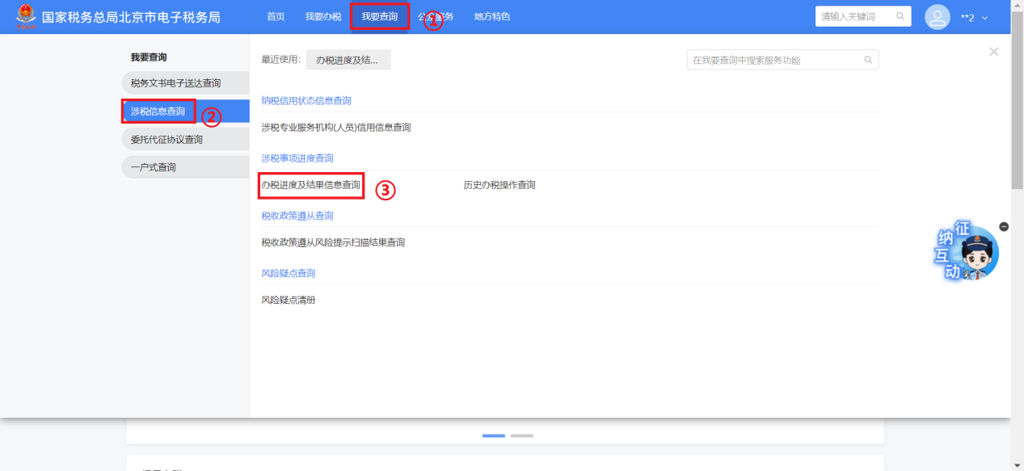

2.点击【查询】找到想要查询的记录。点击【进度详情】，可查看详细情况。

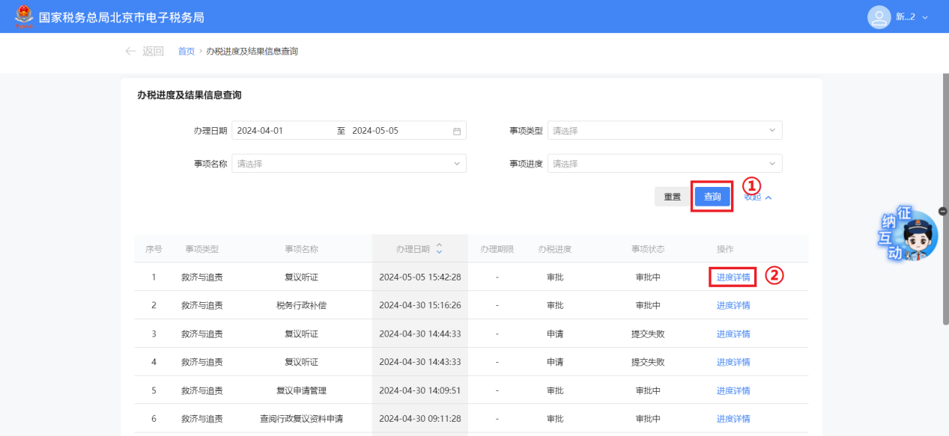

步骤六 查看申请成功消息。首页-我的提醒-查阅行政复议资料申请成功消息提醒

